Presseinformation

Dänisches Bauunternehmen M.J. Eriksson setzt auf Liebherr-Muldenkipper TA 230 Litronic

⸺
Dänisches Bauunternehmen M.J. Eriksson A/S hat sich für knickgelenkten Muldenkipper von Liebherr entschieden
TA 230 Litronic ist die 300. Liebherr-Maschine für das Unternehmen
Maschine wird bei Infrastrukturprojekten in Dänemark und Südschweden eingesetzt
Erfolgreiche und vertrauensvolle Zusammenarbeit seit mehr als 40 Jahren
Erfolgreicher Einsatz des TA 230 Litronic bei einem der größten Bauunternehmen Dänemarks: Die Firma M.J. Eriksson A/S setzt ihren neuen knickgelenkten Muldenkipper aus dem Hause Liebherr bei großen Infrastrukturprojekten in Dänemark und Südschweden ein. Dabei gibt es gleich zwei Gründe zum Feiern: Der knickgelenkte Muldenkipper ist die zwischenzeitlich 300. Liebherr-Maschine, die Eriksson über die Jahre erworben hat. Und seit mehr als 40 Jahren arbeiten Liebherr, das Bauunternehmen und der zuständige Vertriebs- und Servicepartner Johs. Møllers Maskiner A/S eng und vertrauensvoll zusammen.
Kirchdorf an der Iller (Deutschland), 8. März 2022 – M.J. Eriksson A/S zählt zu Dänemarks größten Bauunternehmen und ist spezialisiert auf allgemeine Tiefbau-, Spezialtiefbau- sowie Gleisbauarbeiten. Das Unternehmen verfügt über den modernsten und größten Maschinenpark im Land. Mehr als die Hälfte davon stammt aus dem Hause Liebherr. Der knickgelenkte Muldenkipper TA 230 bewährt sich seit 2021 bei Eriksson und wird erfolgreich bei unterschiedlichen Straßenbauprojekten in Dänemark und Südschweden eingesetzt. Bei Sanierungsarbeiten bestehender oder Schaffung neuer Infrastrukturen ist er für die Materialbewegung verantwortlich.
Eriksson ist vom Gesamtkonzept des TA 230 überzeugt: Bis zu 28 Tonnen Material bewegt die Maschine pro Ladevorgang. Ein leistungsstarker Antriebsstrang in Kombination mit der automatischen Traktionskontrolle statten die Maschine mit hervorragender Fahrleistung und geballter Zugkraft aus. Das steigert die Einsatzeffizienz und sorgt für mehr Umschlagleistung sowie größeren Taktzeiten auf den Baustellen. Das Unternehmen setzt den TA 230 an unterschiedlichen Standorten mit einem Radius von bis zu 500 Kilometern ein. Hier zeigt sich ein weiterer Vorteil des Liebherr-Muldenkippers: Durch die optimale Transportbreite von unter drei Metern kann er schnell und ohne kostspielige Sondergenehmigung transportiert werden. Auch hinsichtlich Komfort und Design entspricht die Maschine den Kundenvorstellungen und war bei der Kaufentscheidung ein weiteres ausschlaggebendes Kriterium.

Maschine überzeugt mit hervorragender Fahrleistung und Zugkraft
„In Dänemark und Südschweden sind die Bodenverhältnisse häufig sandig und lehmig“, beschreibt Jørgen Eriksson, Geschäftsführer und Inhaber des Unternehmens, die Einsatzbedingungen vor Ort. „Eine Paradedisziplin für den TA 230. Selbst bei schwierigsten Bodenverhältnissen und Steigungen legt die Maschine, auch in vollbeladenem Zustand, enorme Zugkraft an den Tag. Besser als alle anderen Maschinen in unserer Flotte“, geht er ins Detail. Grund ist die optimale Kombination aus leistungsstarkem Motor, effizientem Antriebsstrang und maximaler Traktion. Unter der Motorhaube verrichtet ein 6-Zylinder Baumaschinenmotor mit 12 Liter Hubraum und 265 kW / 360 PS seine Arbeit. Dieser sorgt für die hervorragende Fahrleistung. In voller Fahrt erreicht die Maschine Spitzengeschwindigkeiten von bis zu 57 km/h und bei Rückwärtsfahrt 16 km/h. Der effiziente Antriebsstrang besteht aus einem automatischen 8-Gang-Lastschaltgetriebe und ist für die optimale Kraftübertragung verantwortlich. Der 6 x 6 permanente Allradantrieb und die lastschaltbaren Längs- und Querdifferentialsperren verleihen dem Muldenkipper dauerhafte Traktion. Aufgrund der vorherrschenden Bodenverhältnisse hat sich Eriksson für Breitreifen entschieden. Die breite Aufstandsfläche verbessert die Bodenhaftung und sorgt dafür, dass die Maschine weniger einsinkt.
Komfort bildet Voraussetzung für produktives und ermüdungsfreies Arbeiten
Martin Eriksson, Projektleiter bei der M.J. Eriksson A/S, lobt das auf hohen Komfort ausgelegte Maschinenkonzept: „Liebherr hat es geschafft, Wohlfühlkomfort und technischen Fahrkomfort optimal zu integrieren. Unsere Maschinenbediener sind von der großzügig gestalteten Fahrerkabine mit dem modernen Raumdesign sowie dem Fahrkomfort begeistert.“ Die Fahrerkabine ist dank der versetzt zueinander angeordneten Trittstufen sowie der großen Fahrertüre leicht und sicher zugänglich. Unterschiedliche Ablageflächen, Stauräume, einer davon klimatisiert, sowie Flaschenhalter erweitern das Platzangebot. Durch die übersichtlich und intuitiv angeordneten Bedienelemente finden sich die Maschinenbediener gut zurecht und sind schnell einsatzbereit für die Arbeitsschicht. Stoßdämpfer an der Vorderachse sowie die viskoelastische Lagerung an der Fahrerkabine absorbieren optimal die im Einsatz entstehenden Vibrationen. Die schallgedämmte Fahrerkabine reduziert außerdem den Geräuschpegel in der Kabine auf lediglich 72 dB(A). Lange Arbeitsschichten sind so ermüdungsfrei möglich. Die Maschine bietet Platz und Raum für produktives, komfortables Arbeiten.
Innovatives Licht- und Sichtkonzept bietet Sicherheit im Baustellenbetrieb
Bei großen Infrastrukturprojekten sind in der Regel viele Personen und Baumaschinen beteiligt. Häufig wird von morgens bis abends gearbeitet, die Sicherheitsauflagen an die Maschinen sind hoch. Eriksson sieht hier klare Vorteile des Sicht- und Lichtkonzepts des Liebherr-Muldenkippers. Gute Sicht auf den Fahr-, Arbeits- und Knickbereich haben die Maschinenbediener aus der Fahrerkabine heraus dank der Rundumverglasung ohne störende Verstrebungen sowie der kurzen, abgeschrägten Motorhaube. Im Touchdisplay ist eine Heckkamera integriert, wodurch der hintere Maschinenbereich gut einsehbar ist. Den Fahrweg sowie Arbeitsbereich leuchten LED-Abblendscheinwerfer mit integriertem Fernlicht und extra starke LED-Scheinwerfer auf der Kabinenvorderseite aus. „Das innovative Lichtkonzept schafft optimale Voraussetzungen für Arbeiten bei Dunkelheit. Gleichzeitig sorgt es dafür, dass die Maschine für alle Beteiligten im Baustellengeschehen stets gut sichtbar ist“, schließt Martin Eriksson ab.
Das Lichtkonzept ist unter anderem auch Bestandteil des neuen Maschinendesigns mit einer kantigen und dynamischen Formsprache. Jørgen Eriksson war von Beginn an vom optischen Erscheinungsbild des TA 230 angetan: „Sie ist ein absolutes Highlight in unserem Fuhrpark.“
Unternehmen verbindet langjährige Partnerschaft
Liebherr, der zuständige Vertriebs- und Servicepartner Johs. Møllers Maskiner A/S und M.J. Eriksson A/S verbindet eine langjährige Partnerschaft. Uwe Kulik, General Manager Key Account bei der Liebherr-Export AG, blickt zurück: „Seit mehr als 40 Jahren vertraut Eriksson nun schon unseren leistungsfähigen und qualitativ hochwertigen Maschinen.“ Dass Jørgen Eriksson den kompetenten Service von Johs. Møllers Maskiner A/S als „den Besten in ganz Dänemark“ bezeichnet, freut natürlich besonders Leif Petersen, Geschäftsführer der Johs. Møllers Maskiner A/S: „Ein Lob, das uns sehr stolz macht.“
M.J. Eriksson A/S zählt zu Dänemarks größten Bauunternehmen und wurde 1945 gegründet. Das Leistungsspektrum ist umfangreich: Allgemeiner Tiefbau, Spezialtiefbau und Gleisbau gehören dazu. Das Familienunternehmen wird heute in zweiter Generation von Jørgen Eriksson geführt und beschäftigt rund 700 Mitarbeiter an acht unterschiedlichen Standorten in Dänemark und Schweden. Seit 2015 erwirtschaftet das Unternehmen jährlich über 2 Milliarden Dänische Kronen.
Über die Firmengruppe Liebherr
Die Firmengruppe Liebherr ist ein familiengeführtes Technologieunternehmen mit breit diversifiziertem Produktprogramm. Das Unternehmen zählt zu den größten Baumaschinenherstellern der Welt. Es bietet aber auch auf vielen anderen Gebieten hochwertige, nutzenorientierte Produkte und Dienstleistungen an. Die Firmengruppe umfasst heute über 140 Gesellschaften auf allen Kontinenten. In 2020 beschäftigte sie rund 48.000 Mitarbeiterinnen und Mitarbeiter und erwirtschaftete einen konsolidierten Gesamtumsatz von über 10,3 Milliarden Euro. Gegründet wurde Liebherr im Jahr 1949 im süddeutschen Kirchdorf an der Iller. Seither verfolgen die Mitarbeitenden das Ziel, ihre Kunden mit anspruchsvollen Lösungen zu überzeugen und zum technologischen Fortschritt beizutragen.
Bilder
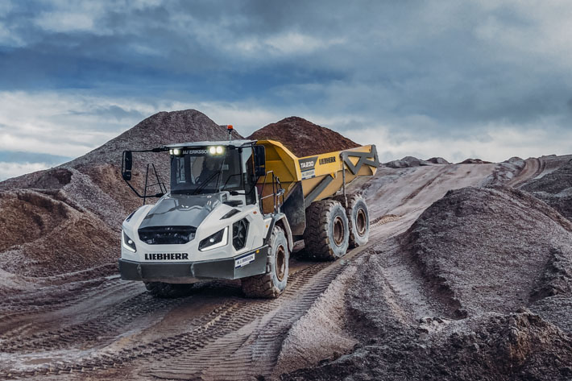
liebherr-ta230-eriksson-1.jpg
Eriksson ist vom Gesamtkonzept des TA 230 Litronic überzeugt. Bereits seit vergangenem Jahr wird der knickgelenkte Muldenkipper bei unterschiedlichen Straßenbauprojekten in Dänemark und Südschweden erfolgreich eingesetzt.
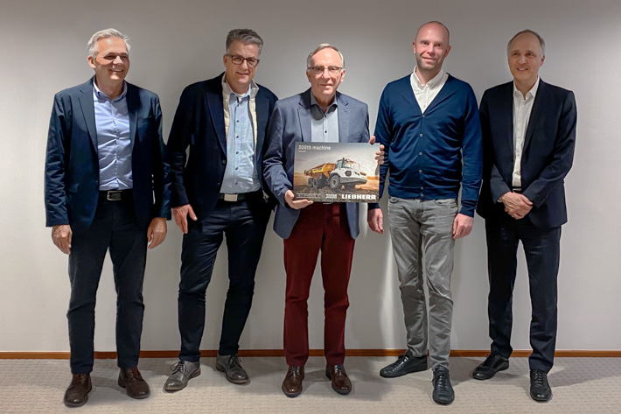
liebherr-ta230-eriksson-2.jpg
Liebherr, Johs. Møllers Maskiner A/S und M.J. Eriksson A/S verbindet eine erfolgreiche und vertrauensvolle Partnerschaft seit mehr als 40 Jahren. Dies sowie die 300. Liebherr-Maschine im Maschinenpark von Eriksson wurde kürzlich bei einer Zusammenkunft gefeiert. V.l.n.r.: Uwe Kulik (General Manager Key Account bei der Liebherr-Export AG), Joachim Strobel (Geschäftsführer bei der Liebherr-EMtec GmbH), Jørgen Eriksson (Geschäftsführer und Inhaber der M.J. Eriksson A/S), Martin Eriksson (Projektleiter bei der M.J. Eriksson A/S) sowie Jan Liebherr (Mitglied des Verwaltungsrats der Liebherr-International AG).

Kontakt
Nadine Willburger
Marketing
Telefon: +49 7354 / 80 - 7332
E-Mail: nadine.willburger@liebherr.com
Veröffentlicht von
Liebherr-Hydraulikbagger GmbH
Kirchdorf an der Iller / Deutschland
www.liebherr.com

